Science politique

Chapitre 1. Comment expliquer l’engagement politique dans les sociétés démocratiques ?

Objectifs de ce chapitre
- Comprendre que l’engagement politique prend des formes variées (vote, militantisme, engagement associatif, consommation engagée).
- Comprendre pourquoi, malgré le paradoxe de l’action collective, les individus s’engagent (incitations sélectives, rétributions symboliques, structure des opportunités politiques).
- Comprendre que l’engagement politique dépend notamment de variables sociodémographiques (catégorie socioprofessionnelle, diplôme, âge et génération, sexe).
- Comprendre la diversité et les transformations des objets de l’action collective (conflits du travail, nouveaux enjeux de mobilisation, luttes minoritaires), des acteurs (partis politiques, syndicats, associations, groupements) et de leurs répertoires.
Revoir chapitre de 1ère : Voter, une affaire individuelle ou collective ?
Notions clés : Action collective, Conflits du travail, Consommation engagée, Engagement politique / associatif, Incitations sélectives, Luttes minoritaires, militantisme, Nouveaux mouvements sociaux, Paradoxe de l’action collective, Partis politiques, Répertoire d’action collective, Rétributions symboliques, Structure des opportunités politiques, syndicats, vote.

Questions du chapitre
Comprendre les différentes formes de l’engagement politique
Comprendre pourquoi les individus s’engagent malgré le paradoxe de l’action collective
Comprendre les variables sociodémographiques dont dépend l’engagement politique
Comprendre la diversité les transformations et le répertoire de l’action politique

Les formes de l’engagement politique
L’engagement ou participation politique correspond à l'ensemble des modalités d'actions par lesquelles les individus entrent en relation avec le pouvoir.
La participation politique peut prendre une forme conventionnelle ou non-conventionnelle. L'acte électoral est la manifestation la plus évidente de la participation politique, mais on peut concevoir l'ensemble des moyens d'action selon des répertoires d'action politique, qui évoluent au fil du temps et mettent en évidence les transformations de l'engagement politique.

Les formes conventionnelles
Elles sont institutionnalisées et légales : vote, militantisme

Le vote
Le vote est la forme la plus fréquente de participation politique conventionnelle. Sociologiquement, c'est aussi un rituel dans un groupe social (la nation), car les dispositifs et les gestes qui encadrent le vote sont codifiés et répétés à intervalles réguliers, et les membres de la nation sont fortement incités à y participer.
Le vote est un rituel qui suit différentes étapes codifiées. Le vote est précédé par une campagne électorale, le jour du vote les individus doivent réaliser un certain nombre d'actes très codifiés (prendre des bulletins, se retirer dans l'isoloir, présenter leur carte d'électeur, mettre leur enveloppe dans l'urne, signer le registre de vote, etc.), et le vote s'achève (après la cérémonie du dépouillement) par la proclamation officielle des résultats en public. L'espace du vote lui-même est très codifié (paquets de bulletins, isoloirs, urnes, etc.).
Remarque : cette ritualisation à laquelle les individus sont habitués peut expliquer les réticences au développement de formes de vote par internet pour une certaine partie de la population.
Le vote est la partie la plus visible et la plus ritualisée des participations politiques. En ce sens, le vote a des fonctions socialisatrices. Il contribue à l'apprentissage de normes communes, suscite l'adhésion à des représentations et des symboles communs, et participe à garantir la cohésion sociale.
Cependant, le vote a aussi une portée symbolique non-négligeable qui est une dimension importante de l'action politique.
Le vote est une construction sociale et historique. Le vote symbolise l'exercice de la citoyenneté. L'individu qui vote accepte les règles du jeu électoral et montre par là qu'il adhère au système politique démocratique en vigueur. Le citoyen affirme en votant son appartenance à la communauté nationale et républicaine et sa confiance dans les institutions démocratiques.
Le vote permet donc de légitimer les gouvernants et pacifie l'ordre politique : c'est un substitut à la violence collective.
Les mesures garantissant l'anonymat du vote sont censées empêcher la possibilité d'exercer des pressions sur le vote d'autres individus.

Le militantisme
Ici, il faut bien distinguer : sympathisant – adhérant - militant

Le militantisme politique ne nécessite pas l'inscription à un parti politique : on peut militer au sein d'un syndicat ou d'une association. Il faut donc distinguer les adhérents (ensemble des personnes qui adhèrent à un groupe en y contribuant financièrement, mais ne s'engagent pas forcément plus que cela) des militants (qui s'engagent activement dans les activités du groupe).
La participation partisane est une forme de participation conventionnelle et renvoie à l'engagement dans un parti politique. Il faut distinguer les sympathisants (qui ne sont pas membres mais qui partagent les idées du parti), les adhérents et les militants d'un parti.
Cette forme de participation est nécessaire au bon fonctionnement de la vie politique car elle assure la vie des partis politiques et donc la possibilité d'une compétition politique, qui se concrétise lors des élections.

La participation partisane est une forme d'action collective que l'organisation rémunère souvent de façon symbolique.
Une rémunération symbolique de l'engagement militant est l'accès à des fonctions élevées dans le parti. Les militants les plus engagés peuvent être choisis comme représentants du parti et participer à des élections pour être élus en son nom. Cette élection leur assure une certaine reconnaissance sociale.

Les formes non conventionnelles
La protestation politique est une forme de participation politique qui désigne une opposition vis-à-vis des autorités, à travers une contestation concrète des décisions ou des modes de prise de décision.
Cette participation non conventionnelle peut prendre une forme légale ou illégale, pacifique ou violente.
L'action de contestation ne s'oppose pas forcément à la démocratie, mais elle peut s'opposer aux formes que prend la démocratie dans un contexte donné.
Certaines formes d'action non conventionnelles sont en partie institutionnalisées, comme la grève ou la manifestation. Celles-ci sont autorisées par la loi, font souvent l'objet d'un encadrement de la part des syndicats, et sont des formes de protestation politique habituelles.
D'autres formes d'actions sont moins institutionnalisées, notamment lorsqu'elles sont individuelles. C'est le cas du boycott ou de l'abstention lors des élections.
Ces mouvements soutiennent souvent des causes à caractère universel, et veulent faire pression sur les pouvoirs publics. Ils utilisent souvent des moyens d'action non conventionnels : sit-in, manifestations, actions symboliques.

Document 1 – Action de Greenpeace devant le siège de l’entreprise Petit Navire à Paris, pour dénoncer les méthodes de pêche grâce auxquelles la marque s’approvisionne.


L’engagement associatif
Définition : fait d’être membre d’une association ce qui peut prendre différentes formes : dons, bénévolat, service civique …

Document 2 - Les différents types d’associations
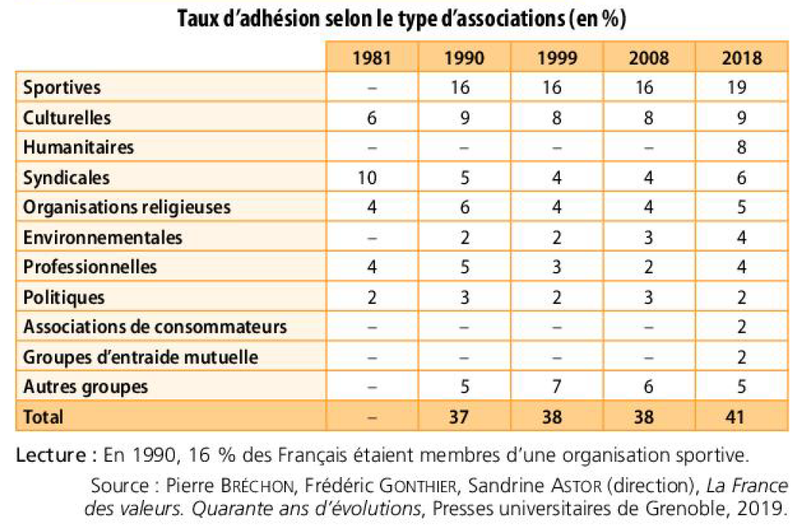
Rem : le syndicat est une forme d’association

Document 3 - L’engagement associatif en France
Les ressorts principaux de l’engagement sont la volonté d’être utile à autrui et à la société, de lutter contre les injustices.
Par exemple, Les valeurs essentielles sur lesquelles repose l’engagement sont la fraternité et la solidarité. Mais les bénévoles d’aujourd’hui souhaitent aussi de plus en plus que leur engagement leur apporte un épanouissement personnel et qu’il donne un sens à leur vie.

La consommation engagée
La consommation engagée renvoie à l'idée que nos choix peuvent aller au-delà de nos désirs, nos envies, pour prendre en compte des objectifs collectifs. La consommation devient alors raisonnée par des principes éthiques, sociaux ou politiques et non plus seulement en vertu des intérêts individuels.
Ex : consommation éthique – consommation BIO – véganisme – boycott …

Document 4 - La consommation engagée_Que peut le consommateur ? _Sciencespo.fr.



* AMAP : Association pour le maintien d'une agriculture paysanne ou une association pour le maintien d'une agriculture de proximité

Les déterminants de l’engagement politique

Les déterminants contextuels

Le paradoxe de l’action collective

Même lorsqu’un groupe a collectivement intérêt à se mobiliser, chacun a rationnellement intérêt à laisser faire les autres pour bénéficier des avantages sans subir les coûts de l’action (par exemple, le coût d’une grève c’est de ne pas être payé)

Ce paradoxe de l’action collective (OLSON) se traduit par la présence de passager clandestin.

C’est un paradoxe car si chaque individu est « rationnel » individuellement alors le groupe en devient irrationnel puisque n’agit pas.

Document 5 – Un exemple de paradoxe de l’action collective
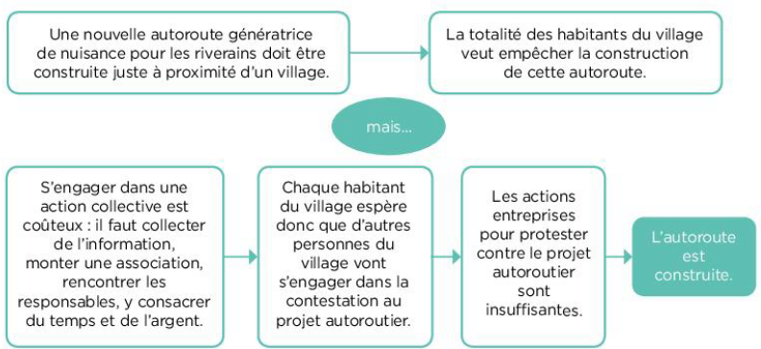

Malgré ce paradoxe, on constate tout de même des facteurs favorables à la mobilisation

- Les incitations sélectives : elles peuvent être positives c’est à dire des avantages accordés aux membres de l'organisation qui mobilise, ou négatives lorsqu’il s’agit au contraire de sanctionner les individus qui ne se mobilisent pas.

Document 6 – Des incitations sélectives qui poussent à se mobiliser
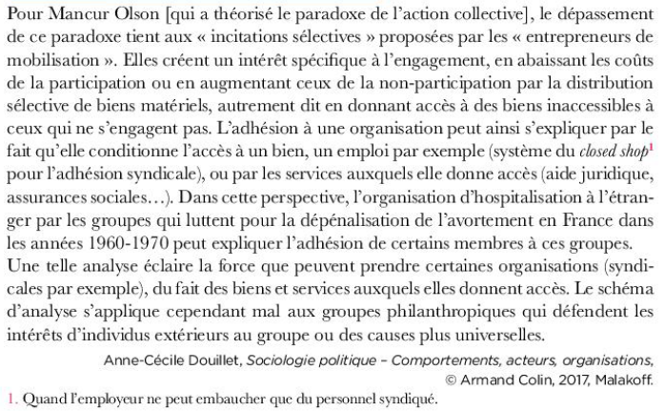
- Pourquoi les groupes mobilisés doivent-ils garantir des incitations sélectives à ceux qui s’engagent dans une action ?
- Pourquoi la mobilisation est-elle plus difficile dans un grand groupe que dans un petit groupe (d’après Olson) ?
- Pourquoi cette analyse reposant sur les incitations sélectives s’applique-t-elle mal pour ceux qui défendent des causes universelles ?

- Les rétributions symboliques : l’engagement peut aussi relever de dimensions plus « psychologiques » comme le sentiment d’utilité, les liens amicaux ou affectifs, la mise en valeur de soi …

Document 7 – Témoignage d’une gilet jaune recueilli par Florence Aubenas

1. Quelles sont les différentes formes de rétributions symboliques que peuvent recevoir les militants pour leur engagement ?
2. Qu’est-ce qui distingue ces rétributions des incitations sélectives identifiées par Olson ?

Document 8 - Il était une fois les gilets jaunes_France Culture_15/12/2018

- La structure des opportunités politiques : l’engagement et la protestation politique dépendent de l’environnement et des conditions politiques qui permettent à la mobilisation de se développer, à savoir :

- le degré d’ouverture ou de fermeture des institutions politiques (c’est-à-dire leur caractère plus ou moins démocratique, et notamment l’existence d’un droit de vote ou de manifestation) ;

- la stabilité ou l’instabilité des alignements politiques (c’est-à-dire le poids des différentes forces politiques existantes et leur plus ou moins grande affinité avec les revendications portées par les mouvements sociaux) ;

- le degré de cohésion ou de division au sein des élites politiques, qui détermine la capacité des mouvements sociaux à trouver des alliés influents ;

- la réaction de l’État face à la contestation (et l’usage ou non de la répression de l’action collective).

Document 9 – Des mobilisations influencées par la structure des opportunités politiques

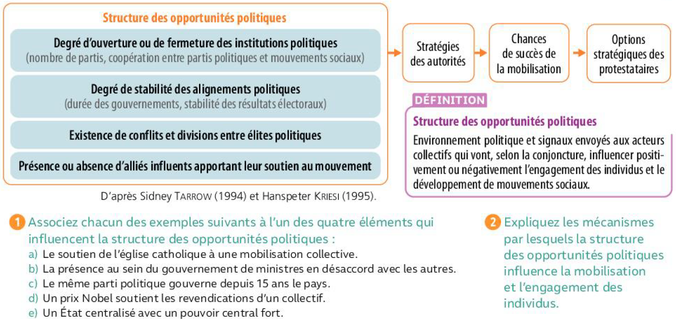

Mobilisation de connaissances

Expliquez le paradoxe de l’action collective

Synthèse :

Plusieurs raisons peuvent expliquer pourquoi les individus s’engagent dans des actions collectives. L’engagement peut en effet correspondre à des gains pour l’individu : ceux qui participent à une action collective peuvent être récompensés, de manière matérielles (incitations sélectives) ou sous forme de rétributions symboliques (sentiment de donner un sens à sa vie, nouvelles rencontres…).

De plus, la structure des opportunités politiques favorise plus ou moins l’entrée dans une action collective. L’environnement politique au sens large (nature du pouvoir, accès aux décisions politiques, opinion publique…) peut parfois favoriser l’engagement politique ou, au contraire, le rendre plus difficile.

Les facteurs sociodémographiques ou comment les caractéristiques sociales des individus influencent-elles leur engagement politique

Document 10 – Les adhérents du mouvement En Marche

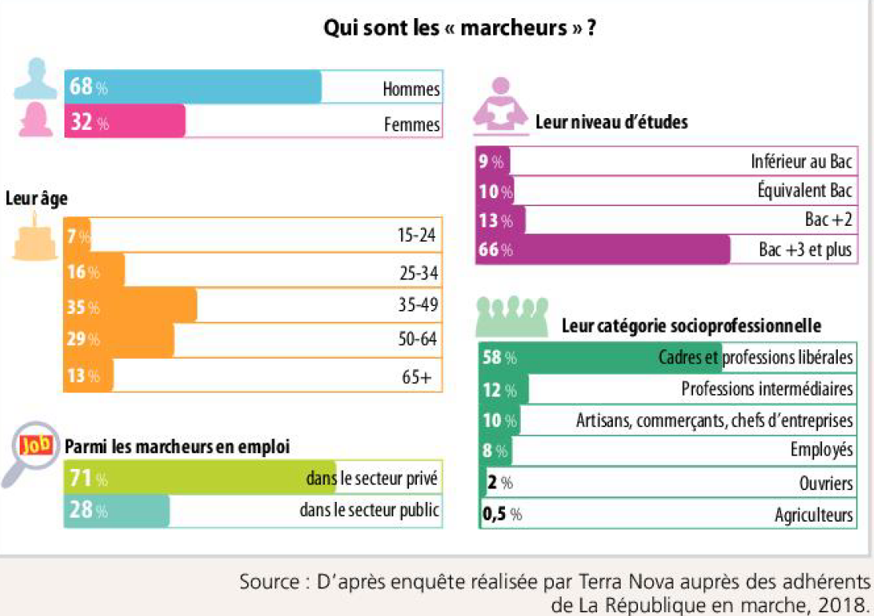

1. A l’aide des données, dressez le portrait-robot des militant d’En Marche
Sexe :
Age :
Milieu social / diplôme :

2. Ce portrait vous semble-t-il représentatif de la population française ?

Document 11 – Les logiques sociologiques de l’intérêt pour la politique
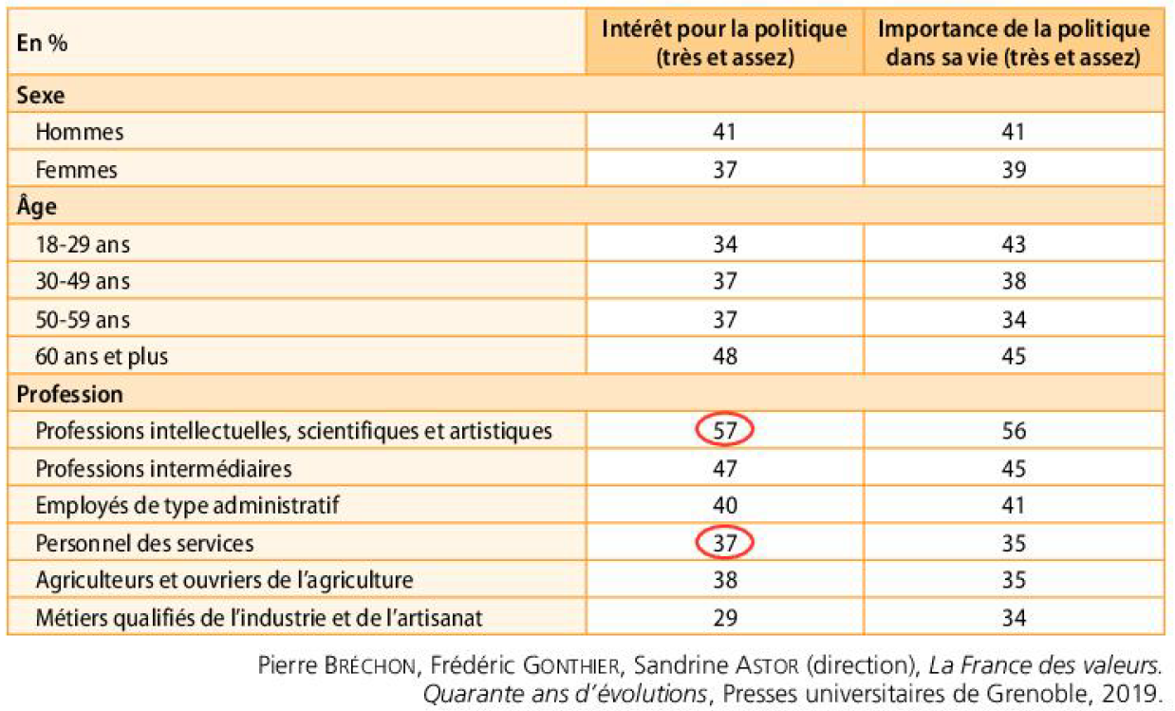
- Quelles sont les variables qui influencent l’intérêt pour la politique des individus ?
- Comment peut-on expliquer l’influence de la profession exercée sur l’intérêt pour la politique.

Synthèse

Document 12 - Formes et profils de l’engagement politique_SES en vidéos

De manière générale, on observe en France que les hommes, les personnes âgées de 25 ans et plus, les titulaires d’un niveau de diplôme élevé, les membres des catégories moyennes et supérieures, sont plus disposés à s’engager politiquement que, respectivement, les femmes, les jeunes, les individus peu diplômés et les membres des catégories populaires.

Ce constat peut s’expliquer en termes d’inégale distribution dans l’espace social de la « compétence politique ».

On peut ici faire l’hypothèse que certaines catégories d’individus ont le sentiment d’être moins compétents et moins légitimes et s’autocensurent.

Cette explication mérite cependant d’être nuancée et l’on peut montrer que, dans certains contextes particuliers (exemple des « gilets jaunes »), des catégories traditionnellement peu ou moins mobilisées (jeunes, femmes, catégories populaires…) peuvent s’engager fortement dans l’action collective (occupations de l’espace public, manifestations, grèves...).

3 Les acteurs de l’action collective

Des acteurs qui subsistent …

Les partis politiques
Le rôle essentiel des partis politiques est de participer à l’animation de la vie politique.
Article 4 de la Constitution : "Les partis et groupements politiques concourent à l’expression du suffrage".
De manière plus précise, les partis remplissent trois fonctions :
- Ils sont les intermédiaires entre le peuple et le gouvernement. Le parti élabore un programme présentant ses propositions qui, s’il remporte les élections, seront reprises dans le projet du gouvernement. Les partis de l’opposition peuvent proposer des solutions alternatives à la politique de la majorité en place et ainsi remplir une fonction "tribunitienne" (selon l’expression célèbre de Georges Lavau, qui renvoie aux “tribuns de la plèbe” sous l’Antiquité romaine), en traduisant le mécontentement d’un certain électorat populaire.
- Les partis ont aussi une fonction de direction. Ils ont pour objectif la conquête et l’exercice du pouvoir afin de mettre en œuvre la politique annoncée. Si dans les régimes pluralistes (où existent plusieurs partis) la conception traditionnelle est que le pouvoir exécutif est en charge de l’intérêt national indépendamment des partis, ceux-ci assurent bien la conduite de la politique nationale, par l’intermédiaire de leurs représentants au gouvernement et dans la majorité parlementaire. Ils légitiment et stabilisent le régime démocratique, en le faisant fonctionner. Animateurs du débat politique, ils contribuent aussi à structurer l’opinion publique.

- Enfin, avec la tendance à la professionnalisation de la vie politique, les partis ont acquis un rôle de sélection des responsables appelés à gouverner.

Cependant, on note depuis quelques années une certaine désillusion des citoyens envers les partis, qu’ils ne considèrent plus forcément comme leurs meilleurs représentants et intermédiaires. L’augmentation du taux d’abstention aux différentes élections traduit en partie cette réalité

Les syndicats
Les syndicats assurent la défense collective et individuelle des intérêts des salariés, au niveau national et à l’échelle de l’entreprise.
Par le biais de leurs délégués, ils assurent un rôle de communication important au sein de l’entreprise : en transmettant aux salariés les informations obtenues lors des réunions des divers organes paritaires, ou encore en les informant sur leurs droits individuels.
En cas de conflit avec l’employeur, les syndicats défendent les intérêts des salariés auprès de la direction et peuvent engager toutes sortes d’actions de protestation (grèves, manifestations, pétitions...). Dans les cas de conflits individuels, ils peuvent accompagner les salariés à des entretiens, défendre leurs intérêts auprès des instances hiérarchiques, et même les soutenir en cas de litiges débouchant sur une procédure judiciaire.
Les syndicats sont aussi des acteurs du dialogue social entre l’État, les employeurs et les salariés. En effet, les syndicats reconnus comme représentatifs dans leur secteur d’activité peuvent signer avec l’État ou le patronat des conventions collectives qui règlent les conditions de travail pour l’ensemble des salariés.
La loi du 20 août 2008 portant rénovation de la démocratie sociale et réforme du temps de travail a notamment instauré de nouvelles règles concernant la validité des accords collectifs et la négociation collective dans les petites et moyennes entreprises.
Les syndicats assument aussi un rôle de gestionnaire d’organismes fondamentaux pour la vie des salariés. C’est ce qu’on appelle le paritarisme : à parité avec les organisations patronales, ils gèrent ainsi les caisses nationales d’assurance maladie, d’allocations familiales, d’indemnisation de chômeurs (Pôle emploi), de retraites.

OR les syndicats semblent en crise aujourd’hui pour une multitude de raisons
Un constat : le taux de syndicalisation dans le secteur marchand est passé de 30% à environ 8% par rapport à l’après-guerre
Des explications : (reprendre ici le document 2 p 356)
- Perte de confiance (syndicats trop proches du pouvoir, syndiqués militants devenus « professionnels »
- Ralentissement de la croissance
- Mondialisation
- Chômage
- Précarité
- Tertiarisation
- Baisse du nombre d’ouvriers
- Féminisation
- Individualisation des tâches
- Développement d’internet

Les travailleurs et citoyens vont alors se tourner vers d’autres acteurs et d’autres types de revendications que les acteurs traditionnels

…ET D’AUTRES QUI EMERGENT

Les associations
Les associations remplissent plusieurs rôles étant donné la diversité des motivations qui animent ceux qui en sont à l’origine (ex : pratiquer un sport, aider des individus en difficulté, exprimer des intérêts locaux). L’association peut jouer un rôle à destination essentiellement de ses membres, ou de l’ensemble de la société.
On peut distinguer quatre grandes fonctions remplies par les associations :
- partage d’un loisir entre membres : associations sportives, associations de joueurs d’échec, d’amateurs de vin... ;
- défense des intérêts des membres : association de locataires, de parents d’élèves, de personnes souffrant d’une maladie spécifique... Ces associations peuvent constituer des groupes de pression, des lobbies ;
- rôle caritatif, humanitaire : associations venant en aide aux autres, que ce soit à l’échelle d’un quartier (cours de rattrapage scolaire), d’une ville (distribution de nourriture comme "Les Restos du Cœur"), de l’ensemble du pays ou même de pays étrangers (associations d’aide au développement, ou d’aide médicale comme “Médecins du Monde”) ;
- expression, diffusion et promotion d’idées ou d’œuvres : il peut s’agir de principes démocratiques (Amnesty International, Ligue des droits de l’homme..), d’idées politiques (les partis politiques sont des associations), de créations artistiques (théâtre, salle de concert...).
Les associations peuvent cumuler plusieurs fonctions sociales. Ainsi, une troupe de théâtre associative permet à ses membres de partager une passion commune et, lors de ses représentations, promeut l’art théâtral.

Les groupements
A l’image des coordinations (étudiantes, infirmières …) qui ce sont des rassemblements professionnels momentané et spontané dans un but revendicatif et des collectifs (de quartier, gilets jaunes …) qui correspondent à un ensemble de personnes qui se réunissent pour réfléchir et agir devant une situation face à laquelle ils sont conscients qu'agir individuellement ne serait pas efficace, ils ont la particularité de se détacher des partis politiques et des syndicats dans lesquels ils ne croient plus.
Leur force réside principalement dans leur spontanéité mais leur faiblesse est l’absence réelle de structure.

Document 13 – Le rôle des groupements
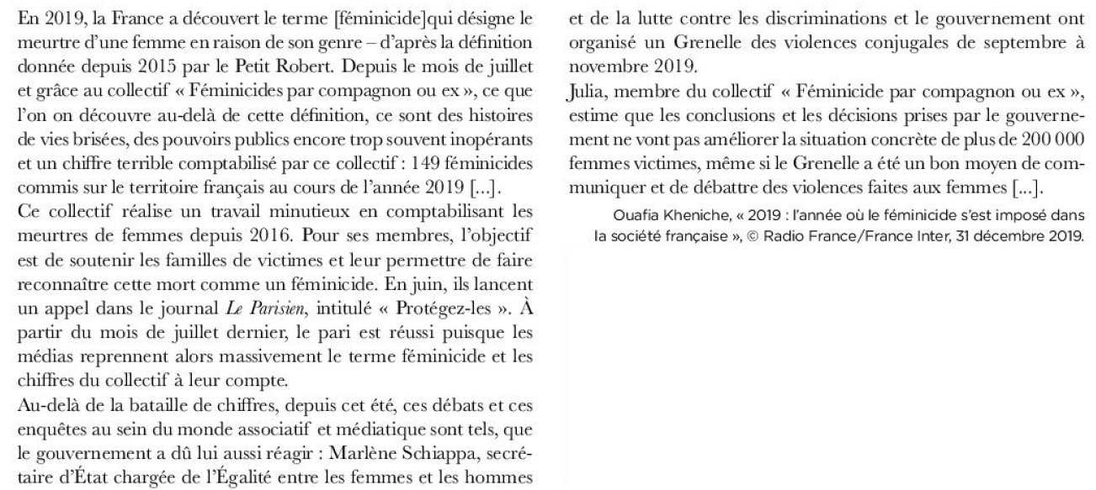
- Montrez à l’aide du document comment quelques personnes engagées sont parvenues à agir sur le pouvoir politique.
- Selon vous, qu’est-ce qui peut pousser des individus à s’organiser plutôt en collectif qu’en association ?
- Quelles sont les limites d’une telle organisation par rapport aux autres acteurs évoqués précédemment ?

Les transformations de l’engagement dans l’action collective

Les mobilisations et mouvements sociaux varient dans leurs modalités au cours de l’histoire.

Deux concepts-clefs sont à connaître sur ce sujet : celui de répertoire d’action collective et celui de nouveaux mouvements sociaux. L’un et l’autre permettent de décrire, d’un point de vue historique, certaines transformations de l’action collective.

Les répertoires d’action collective

Les transformations historiques du répertoire

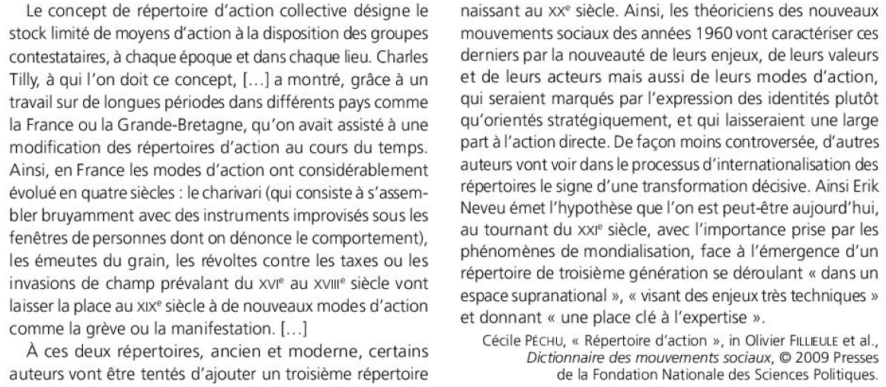
- A quoi fait référence le concept de répertoire de l’action collective ?
- Comment ont évolué les répertoires de l’action collective entre le XVIe et le XIXe siècle ?
- Le répertoire d’action qui émerge au XIXe siècle est-il toujours en vigueur aujourd’hui ?

Des pratiques sociales diversifiées
Les moyens de mobilisation pour défendre un intérêt sont a priori extrêmement diversifiés : pétition, grève, manifestation, sit-in, conférence de presse, colloque, article dans la presse, campagne téléphonique, envoi de courrier, spectacle, distribution de tract, production de divers supports publicitaires, boycott de produit, blocage des routes, congrès, réunion, association, campagne de parrainage, occupation de locaux, séquestration, prise d’otages, attentat, dîner en ville, production d’études et de rapports, publication de revues, etc...
Donc il existe une grande diversité de formes d’action collective mais toutes les formes ne sont pas aussi disponibles, aussi pertinentes les unes que les autres.

Quelques typologies sont disponibles pour mettre un peu d’ordre dans cette diversité.

Michel Offerle (Sociologie des groupes d’intérêt, 1994) a proposé une typologie des répertoires contemporains d’action collective en trois catégories :
- La mobilisation du nombre (ex. : grève, pétition) — Il s’agit d’impressionner par le caractère massif de la mobilisation.
- Le recours au scandale (ex. : manifestations spectaculaires de Act-Up sur le sida ou de Greenpeace sur le nucléaire) — Il s’agit de marquer les esprits par des thèmes ou des images fortes.
- Les discours d’expertise (ex. : colloques d’entrepreneurs sur les problèmes économiques, utilisation de scientifique à l’appui d’une position politique...) — Il s’agit de convaincre en revendiquant une légitimité scientifique pour une prise de position.

De manière plus générale, on peut distinguer les formes d’action collective selon qu’elles sont tournées vers l’espace public et font appel notamment à la médiatisation ou au contraire sont orientées vers des espaces confinés de délibération politique notamment vers les sphères technocratiques.
Les premières pratiques sont toujours à la fois à usage interne (entretenir la mobilisation du groupe) et externe (porter l’intérêt, la cause, à la connaissance du public et des pouvoirs publics). Certaines sont devenues classiques, comme la grève, la manifestation...
Elles ont une histoire : ainsi, les manifestations telles qu’on les connaît aujourd’hui (organisées, encadrées, banderoles, porte-paroles...) n’existent que depuis la seconde moitié du XIXe siècle.
Les pétitions qu’on voit quotidiennement dans la presse ont été inventées par les intellectuels mobilisés au moment de l’Affaire Dreyfus.
À ces pratiques classiques se sont ajoutées de nouvelles formes d’action : des fêtes, ou concerts (SOS Racisme), les opérations ville-morte, les blocages de routes, l’appel au boycott de produits ou d’élections...
Ces formes de mobilisation relativement visibles du grand public, ne sont pas forcément les plus fréquentes et les plus efficaces : les groupes d’intérêt peuvent chercher à influencer les pouvoirs publics de façon directe, soit en participant à des négociations, des consultations, soit en faisant pression de manière moins officielle, voire en secret. De manière diffuse, par la préparation de dossiers et la collecte de renseignements destinée à influencer les décisions, ou de manière directement ciblée, avec la corruption comme cas limite.

Des usages sociaux différenciés

Ces différents moyens ne sont pas utilisés de manière indifférenciée. On le voit en étudiant l’histoire des mobilisations sociales : les moyens envisageables varient en fonction :
- des technologies sociales disponibles (ex. : pas de pétition avec l’« invention » de la pétition...),
- de l’état des rapports sociaux (ex. : bipolarisation sociale riches / pauvres ou présence d’une classe moyenne...),
- de l’identité des groupes mobilisés (ex. : les patrons défilent rarement une banderole à la main...),
- de la conjoncture ponctuelle (ex. : conjoncture de tensions sociales -> formes violentes plus accessibles...).

Les caractéristiques du groupe mobilisé imposent des contraintes — parfois insurmontables — et des opportunités pour le choix des moyens de mobilisation : l’appel au nombre est évidemment impossible pour les groupes restreints ; ainsi la profession des « avoués » de justice lors de la réforme des professions de justice a préféré la conférence de presse et le travail de lobbying plutôt que la manifestation de rue. Autre exemple : il n’est pas aisé pour les sans-papiers de monter un colloque ou de produire des statistiques sur la réalité de l’immigration clandestine pour faire valoir leurs intérêts et leurs droits. Le monde étudiant, avec ses amphithéâtres qui paraissent prédestinés à un tel usage se prêtera davantage au rituel des assemblées générales quotidiennes que le milieu paysan, avec son habitat dispersé, sa moindre propension aux joutes verbales sans fin.

Charles Tilly montre que les répertoires d’action collective anciens (avant la révolution industrielle) sont marqués par le caractère communautaire de la vie politique.
Le cadre de référence est celui de la communauté villageoise ou urbaine (le quartier) ou professionnelle (ex. : sabotages de machines, lutte contre la clôture des terres communales, expulsion d’agents du fisc).
Les contestations s’expriment sur les lieux mêmes de l’injustice ou autour du logis de ses auteurs, et non pas auprès des sièges et symboles du pouvoir public (ex. : charivari, mise à sac de maisons privées et de résidences aristocratiques...).
Les formes de contestation sont dérivées de rituels sociaux préexistants ainsi détournés de leur finalité officielle : elles s’expriment de manière privilégiée au moment des fêtes et rassemblements autorisés (ex. : pendaison de mannequins).
Elles font souvent appel au patronage : les groupes mobilisés cherchent le soutien d’un notable local (prêtre, noble, grand bourgeois...) comme intercesseur auprès d’autorités plus lointaines ou comme protecteur contre d’autres membres de la communauté.

Vers le milieu du XIXe siècle, ce répertoire d’action collective va subir de manière progressive des transformations fondamentales : les mobilisations sortent du cadre local et se développent de plus en plus dans un cadre national qui est devenu plus nettement celui de la vie politique (ex. : grèves et mobilisations nationales, revendications portées vers le pouvoir central). La protestation acquiert une autonomie croissante, elle s’émancipe du patronage des notables ou du clergé, se trouve prise en charge des organisations ad hoc (syndicats, associations) ; il n’y a plus de recours au patronage des puissants, mais au contraire défi aux autorités (ex. : occupation de bâtiments publics, insurrections programmées, séquestrations...). Elle cesse d’être essentiellement dérivées de rituels sociaux (fêtes, cérémonies) pour adopter des formes spécifiques aux mobilisations : manifestations, pétitions, grèves, etc. Elle prend des formes plus abstraites, plus intellectualisées : programmes et slogans l’emportent sur l’usage des symboles traditionnels. Elle tend à davantage s’organiser pour la durée.

Les sociologues étudient aujourd’hui la possible émergence actuelle d’un nouveau répertoire d’action collective.

Document 14 – Les groupes contestataires mobilisent différents moyens d’action
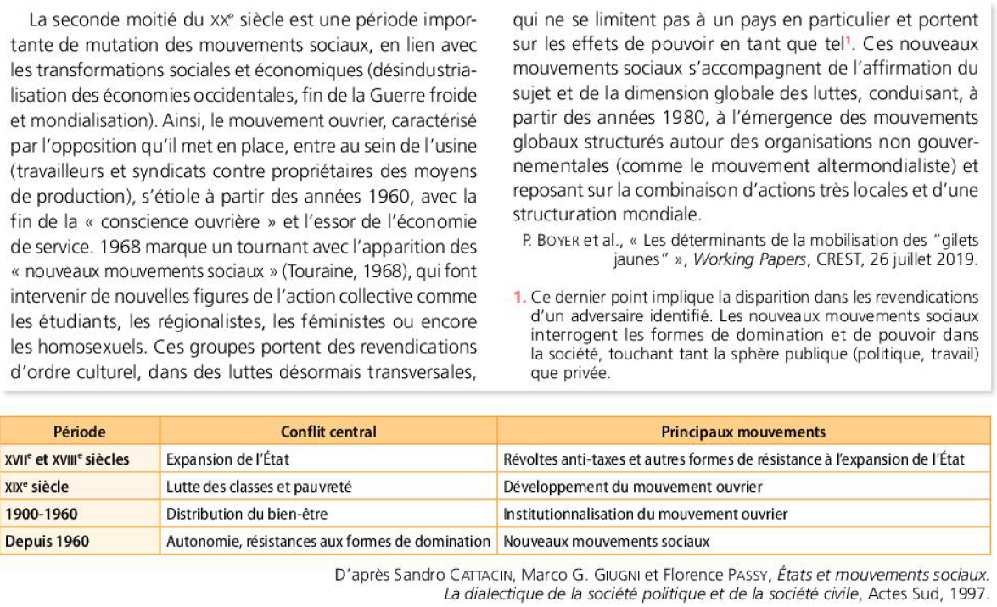
- Quelles sont les revendications du mouvement ouvrier ?
- Les revendications portées par les « nouveaux mouvements sociaux » sont-elles nouvelles ?
- Comment expliquer l’émergence de ces revendications ?

Les « nouveaux mouvement sociaux » (nms)

La thématique des nouveaux mouvements sociaux (NMS) est inséparable des mobilisations contestataires qui naissent à la fin des années soixante. Comme le féminisme, l’écologisme, le consumérisme, les mouvements régionalistes, les mouvements étudiants, ceux de la contre-culture jeune (hippie, punk), les luttes ouvrières qui associent et mettent en action immigrés et jeunes ouvriers. La liste ressemble fort à la table des matières des évènements des « années 1968 ».

Les analystes des NMS s’accordent pour identifier quatre aspects d’une rupture avec les mouvements « anciens », symbolisés par le syndicalisme, le mouvement ouvrier.

Nouvelles formes d’organisation et d’action collective
En rupture avec le fonctionnement des structures syndicales et partisanes, les nouveaux mouvements sociaux manifestent une défiance explicite devant les phénomènes de centralisation, de délégation d’autorité à des états-majors lointains, au profit de l’assemblée générale, du contrôle des dirigeants.
Leurs structures sont plus décentralisées, laissent une large autonomie aux composantes de base). Les NMS se singularisent aussi par une inventivité dans la mise en œuvre de formes peu institutionnalisées de protestation (sit-in, occupation de locaux, grève de la faim), leur adjoignant souvent une dimension ludique (spectacles, fêtes).

Une transformation importante à noter est la part croissante de la médiatisation dans ces pratiques. Les groupes peuvent organiser des campagnes de publicité, des conférences de presse, ou mener des actions spectaculaires destinées à attirer l’attention des médias (Act Up). Plus encore, les pratiques classiques telles que les manifestations sont-elles largement, voire prioritairement, tournées vers les médias. À la limite, une manifestation « réussie », ce n’est pas celle qui aura réuni le plus de monde mais celle qui, parmi toutes les manifestations du jour ou de la semaine, passera au journal de 20 heures.

Nouveaux types de valeurs et de revendications
Une deuxième ligne de clivage réside dans les valeurs et les revendications qui accompagnent la mobilisation. Les mouvements sociaux classiques portaient avant tout sur la redistribution des richesses d’une part et l’accès aux sites de décision d’autre part. Les NMS mettent l’accent sur la résistance au contrôle social, l’autonomie. Plus qualitatives, leurs revendications sont souvent non négociables : une demande de fermeture de centrale nucléaire se prête moins à compromis qu’une revendication salariale. Ces revendications comportent une forte dimension expressive, d’affirmation de styles de vie ou d’identités, comme c’est le cas avec les mouvements pour la défense des minorités ethniques ou sexuelles.

Nouveau rapport au politique
Dans les mouvements sociaux de la période 1930/1960, fonctionne régulièrement un binôme syndicat-parti. La conquête du pouvoir d’État constitue un enjeu central.
Il s’agit désormais moins de défier l’État ou de s’en emparer que de construire contre lui des espaces d’autonomie, de réaffirmer l’indépendance de formes de sociabilité privées contre son emprise.

Nouveaux principes d’identification sociale
Les mouvements de la société industrielle se réclamaient d’identités de classe. On parlait de mouvement ouvrier, de front populaire, de syndicat paysan, etc. Les nouvelles mobilisations ne s’auto-définissent plus comme expression de classes, de catégories socio-professionnelles mais plutôt comme musulman, hispanophone (aux États-Unis), homosexuel, antillais, environnementaliste, humanitaire, etc.
Pour conclure, les mobilisations et mouvements sociaux constituent une « arène sociale » c’est-à-dire un espace de confrontation et de compétition entre des acteurs sociaux. Les mouvements sociaux peuvent utiliser les arènes sociales institutionnalisées : médias, tribunaux, élections, parlements, conseils municipaux, etc. Cependant, les mobilisations et mouvements sociaux tous ensembles forment aussi une arène sociale spécifique qui présente la particularité de fonctionner, dans le système politique, comme un espace d’appel au double sens du terme :
- L’appel en tant que cri, expression bruyante d’une demande, d’une revendication.
- L’appel au sens judiciaire comme recours à une juridiction plus élevée (l’opinion publique, le gouvernement, la technocratie...) pour obtenir la modification d’une décision (ou non-décision) jugée injuste.

Document 15 – Black Lives Matters
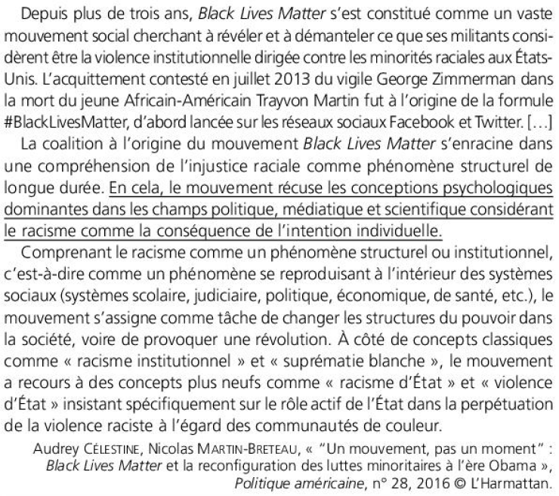
- Pourquoi peut-on parler de lutte minoritaire à propos de ce mouvement ?
- Proposez d’autres exemples de luttes minoritaires dans la société d’hier et d’aujourd’hui.
- Expliquez la phrase soulignée.

Synthèse en schéma

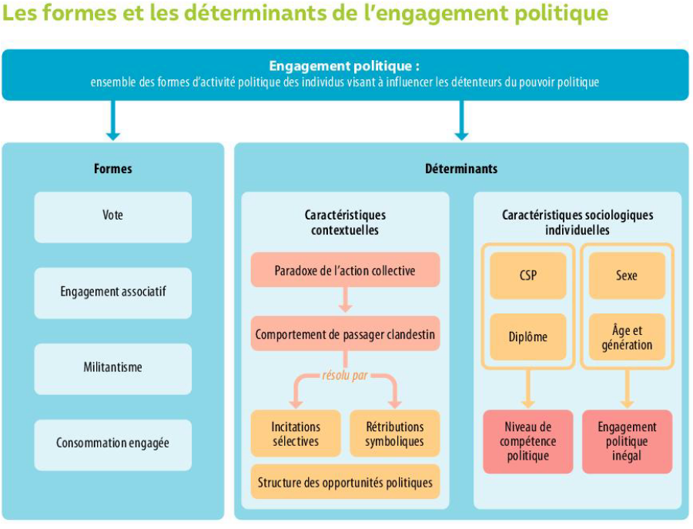
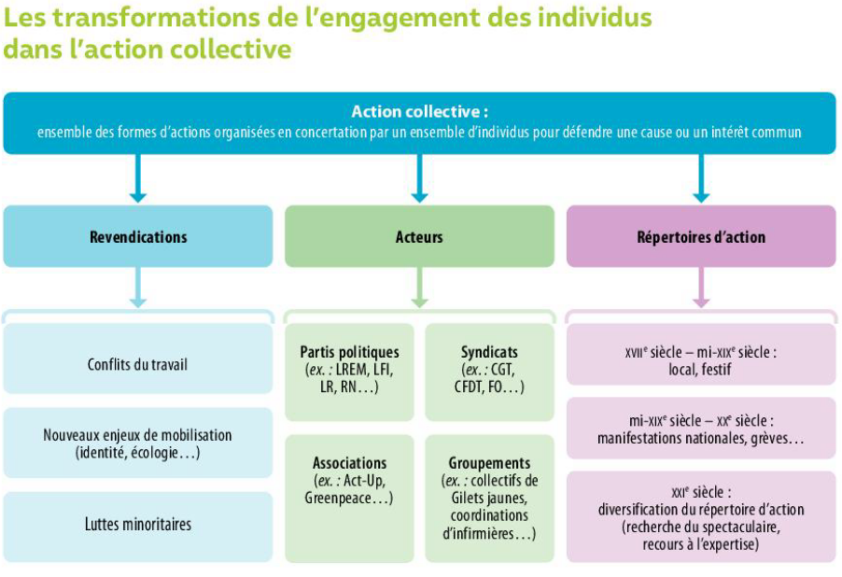

Lexique chapitre 1 science politique : Comment expliquer l’engagement politique dans les sociétés démocratiques ?

Action collective : Ensemble des formes d’actions organisées en concertation par un ensemble d’individus, pour défendre une cause ou un intérêt commun.

Consommation engagée : Correspond au choix de consommation d’un individu qui cherche à être en accord avec ses valeurs et ses convictions.

Engagement associatif : Correspond au fait d’être membre d’une association, ce qui peut prendre différentes formes : dons, bénévolat, service civique…

Engagement politique : Ensemble des formes d’activité politique que les individus peuvent réaliser pour exercer leur influence sur les détenteurs du pouvoir politique.

Incitations sélectives : Désignent toutes les formes de récompenses (financières ou matérielles le plus souvent) qui ont pour but d’inciter un individu à participer à une action collective.

Incitations sélectives : Désignent toutes les formes de récompenses (financières ou matérielles le plus souvent) qui ont pour but d’inciter un individu à participer à une action collective.

Lutte minoritaire : Désignent des actions collectives menées par des groupes minoritaires qui cherchent une forme de reconnaissance de leur identité sociale, et/ou une extension de leurs droits en tant que membres de ce groupe.

Militantisme : Désigne l’activité d’une personne qui lutte activement pour une cause, ce qui peut prendre notamment la forme d’une adhésion à un parti politique.

Rétributions symboliques : Désignent toutes formes de récompenses non matérielles (prestige, nouvelles rencontres, sentiment de donner un sens à sa vie…) qui proviennent de l’action collective.

Structure des opportunités politiques : Désigne l’environnement politique au sens large. Cet environnement peut encourager ou, au contraire, décourager certaines formes d’engagement politique.

